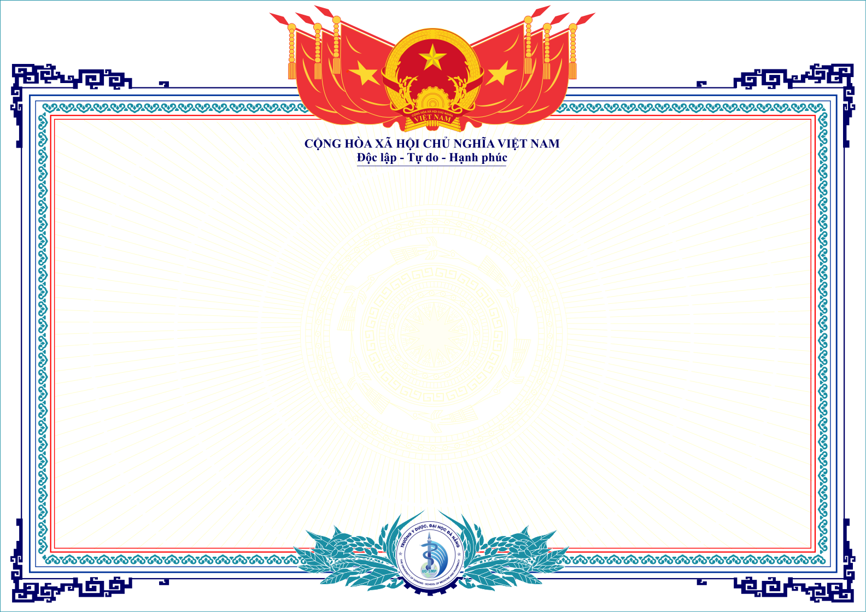

**HIỆU TRƯỞNG TRƯỜNG Y DƯỢC, ĐẠI HỌC ĐÀ NẴNG**

**TẶNG**

**GIẤY KHEN**